hFecha: 18 de marzo de 2013

Boletín de prensa Nº 680

PROYECTO DE VIVIENDA DE INVIPASTO HACE FELICES A NUEVE FAMILIAS

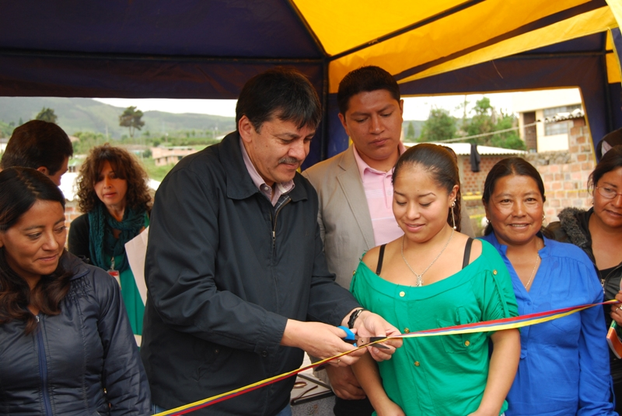

En medio de lágrimas de felicidad, nueve familias, entre víctimas de la violencia y afectadas por la ola invernal del 2010 recibieron por parte del Alcalde Harold Guerrero López a través de INVIPASTO, viviendas gratuitas.

La gestión del Alcalde de Pasto, Harold Guerrero Lopez, y del Director Ejecutivo de INVIPASTO, Mario Enríquez Chenas permitió que hoy los beneficiarios puedan contar con un techo propio ubicado en dos sectores: el primero, en el Corregimiento de Catambuco donde fueron construidas cinco casas; y el segundo, en la vereda San José de Catambuco, 4 viviendas. "Estos techos son un modelo de vivienda nueva y de reubicación que se hizo teniendo en cuentas las dificultades de las familias más necesitadas. Al igual que este proyecto que se comenzó a realizar en la vigencia del 2012 fueron gestionadas otras viviendas con una inversión de 400 millones de pesos", dijo el Alcalde de Pasto.

INAUGURAN SALÓN CULTURAL EN BARRIO LA MINGA

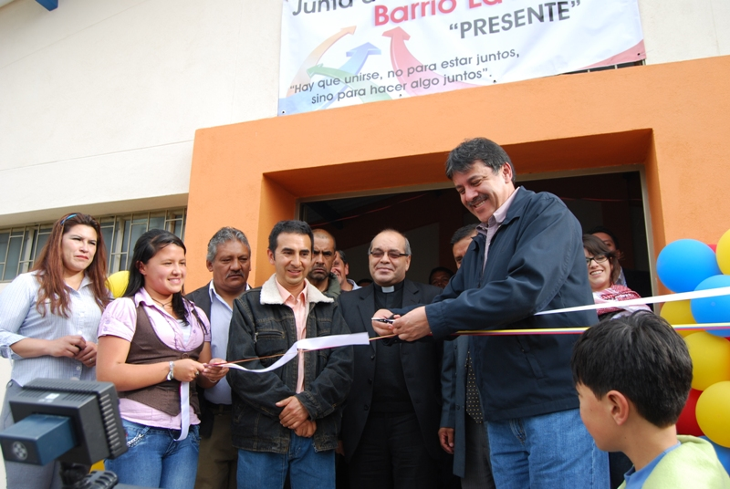

Más de 2500 habitantes del barrio La Minga en la Comuna 5 de Pasto, se beneficiarán con un nuevo Salón Cultural. Esta obra de 84 metros cuadrados y una inversión que supera los 74 millones de pesos, permitirá a los vecinos del sector, tener un espacio para la recreación, jornadas pedagógicas y reuniones comunales.

Durante el evento precedido por el Alcalde, Harold Guerrero López, el mandatario se comprometió con los ciudadanos de esta zona a equipar el espacio con libros y otros implementos académicos que permitan a los niños, niñas y adolescentes, aprovechar el tiempo libre. Así mismo expresó que la Administración Municipal viene trabajando otros aspectos como la seguridad para mejorar la calidad de vida de los habitantes.

El presidente de la Junta de Acción Comunal del barrio La Minga, Julio Maya, afirmó que el Salón Cultural era una prioridad en el sector puesto que los niños y jóvenes están expuestos a los peligros de la calle. “Con esta sala vamos a fomentar actividades como los deportes de mesa, las reuniones juveniles, entre otras acciones que contribuyan con la sana convivencia de esta población que necesita de toda nuestra atención”, precisó Maya.

Por su parte el secretario de Cultura, Álvaro José Gomezjurado, expreso que la Alcaldía de Pasto le está cumpliendo a la comunidad y por ello es un deber de esta dependencia crear espacios culturales para todos los habitantes. “Vamos a programar una agenda de formación para integrar a las personas y fortalecer la cultura de la Región”.

ALCALDE ATIENDE INQUIETUDES DE HABITANTES DE LA COMUNA 12

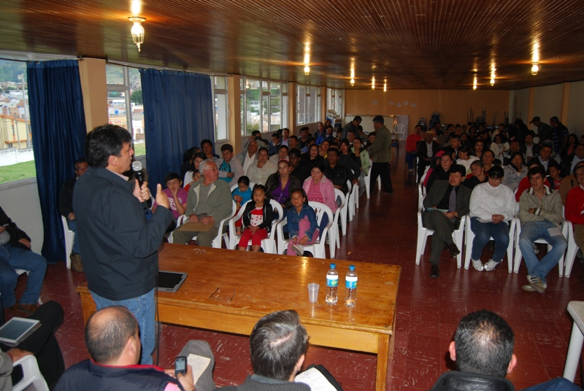

El Alcalde de Pasto, Harold Guerrero López y su equipo de colaboradores, en compañía del Contralor Municipal, Fabián Jurado atendieron las inquietudes de los habitantes de la Comuna 12 sobre los efectos que tendrán estas comunidades con la construcción de la urbanización Nueva Sindagua, proyecto de vivienda gratuita del Gobierno Nacional.

La empresa de acueducto y alcantarillado EMPOPASTO informó que está garantizado el suministro de agua para las nuevas viviendas y para este sector de Pasto, a través de la puesta en funcionamiento del Proyecto Piedras y las nuevas redes de conducción de agua potable para el sector de Aranda. Al mismo tiempo con la construcción de las redes de alcantarillado separado, no se presentarán inconvenientes sobre las aguas residuales y pluviales.

La empresa constructora Nuevo Horizonte SAS, informó que todos y cada uno de los pasos para garantizar el buen funcionamiento del proyecto en cuanto a acueducto, alcantarillado, energía, conectividad, y demás servicios, se encuentran garantizados. El proyecto que se construye en 12 mil metros cuadrados, contará con 408 viviendas, en 9 bloques de apartamentos de 5 y 6 pisos, cada bloque tendrá entre 44 a 48 apartamentos y beneficiarán a familias inscritas en la Red Unidos, Sisben y comunidad desplazada.

La Urbanización Sindagua tendrá obras de urbanismo tales como: vías internas peatonales, amplios andenes, zonas verdes y comunes, 2 canchas integradas, juegos infantiles, parqueaderos. Los Apartamentos de 40 metros cuadrados, tendrán sala, comedor, 2 alcobas, cocina con mesón, 1 baño, y serán entregadas en obra gris.

El Alcalde Harold Guerrero López se comprometió a realizar un recorrido con la comunidad y todo su equipo de colaboradores para dar respuestas a las diferentes inquietudes que se vayan presentando debido a la construcción de este Proyecto. Por su parte el contralor municipal Fabián Jurado, manifestó que realizará la veeduría necesaria para garantizar los controles de medio ambiente.

Habitantes y presidentes de las JAL de la Comuna 12 agradecieron a los funcionarios por dar respuesta a cada una de sus inquietudes, y manifestaron que estarán supervisando los trabajos de la constructora para que se dé cumplimiento a lo aprobado por las diferentes entidades para el normal funcionamiento de este proyecto, sin afectar las comunidades aledañas en aspectos como: seguridad, educación, movilidad, entre otros.

Evaluación presupuesto participativo

Con el interés de fortalecer el proceso de presupuesto participativo como espacio de intervención ciudadana en el Municipio, la Alcaldía de Pasto a través de la Secretaría de Desarrollo Comunitario y con el apoyo del Ministerio de Hacienda, iniciará la evaluación del proceso de presupuesto participativo en horas de la tarde en el auditorio de la Secretaria con el fin de establecer una línea base e identificar aprendizajes que contribuyan a mejorarlo. Junto con un delegado del Ministerio de Hacienda los días 18 y 19 de marzo se estructurará el programa metodológico y cronograma para la evaluación de este proceso.

Jornada de sensibilización sobre prevención del aborto inseguro

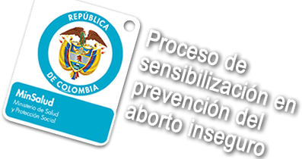

El Ministerio de la Protección Social y el Fondo de las Naciones Unidas a través de la Fundación Oriéntame invita a la jornada de sensibilización sobre la prevención del aborto inseguro. Las personas, instituciones y organismos de salud interesadas en participar pueden asistir gratuitamente.

La actividad se llevará a cabo el martes 19 de marzo desde las 8:00 de la mañana en el Hotel Fernando Plaza calle 20 Nº 21B-16. Los interesados pueden encontrar más información al respecto en la página webwww.prevencion-del-aborto-inseguro.com

Pasto Transformación Productiva

María Paula Chavarriaga Rosero
Jefe Oficina de Comunicación Social
Alcaldía de Pasto

